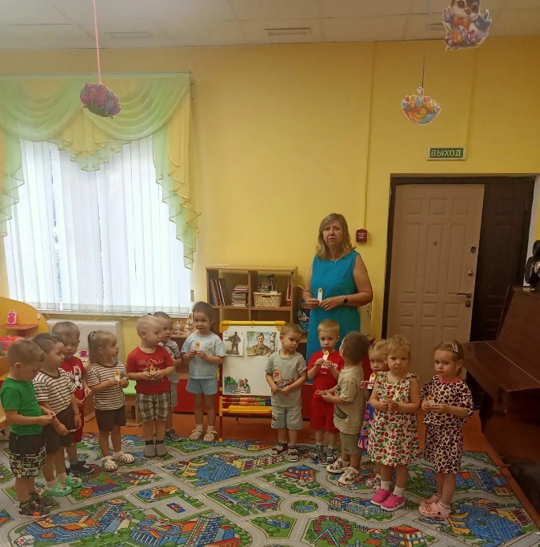

Сегодня важная дата — День памяти и скорби. В этот день мы вспоминаем всех, кто не вернулся с полей сражений Великой Отечественной войны. Воспитанники группы раннего развития «Родничок» приняли участие в нашей традиционной акции «Свеча памяти». Это очень трогательный и светлый момент, который поможет с ранних лет привить малышам чувство уважения к истории нашей страны.

